*Juan Diego García Chavarriaga*

*C.C. 1152446888*

# FINCAS LOTUS

## REQUERIMIENTO DEL NEGOCIO

El presente proyecto consiste en la creación de una empresa de hospedaje especializada en ofrecer experiencias de descanso y bienestar en un entorno con temática oriental budista. El negocio cuenta con **cuatro fincas** exclusivas, cada una diseñada con un estilo y ambiente únicos que proporcionan un espacio de tranquilidad y relajación a los huéspedes. Las fincas tienen características diferenciadas, pero todas comparten la misma misión: ofrecer un refugio ideal para retiros espirituales, vacaciones familiares y eventos especiales. Las fincas disponibles son:

**1. Finca Flower**

* **Capacidad**: Hasta 10 personas
* **Características**: Piscina privada, sala de meditación, jardín zen
* **Ideal**: Para retiros de bienestar y desconexión total
* **Precio por noche**: $350 USD

**2. Finca Zen**

* **Capacidad**: Hasta 8 personas
* **Características**: Jardín japonés, espacio para yoga, terraza panorámica
* **Ideal**: Para escapadas de meditación y talleres de yoga
* **Precio por noche**: $300 USD

**3. Finca Nirvana**

* **Capacidad**: Hasta 12 personas
* **Características**: Caminos naturales, espacio para fogatas, zona de lectura al aire libre
* **Ideal**: Para vacaciones familiares y retiros espirituales en la naturaleza
* **Precio por noche**: $400 USD

**4. Finca Mandala**

* **Capacidad**: Hasta 15 personas
* **Características**: Piscina, jardines en forma de mandala, áreas de masaje
* **Ideal**: Para retiros holísticos y eventos al aire libre
* **Precio por noche**: $450 USD

**Relación entre Cliente y Finca**

Los clientes tienen la posibilidad de reservar cualquiera de las cuatro fincas, pudiendo hacer múltiples reservas en diferentes fechas. Las fincas pueden ser reservadas por diferentes clientes, pero nunca en las mismas fechas, lo que permite que las reservas no se superpongan.

Del cliente se desea saber los datos personales de los clientes como id, teléfono, email, nombre, fecha de nacimiento y edad ya que solo podemos realizar contratos comerciales con mayores de edad.

Todas las fincas cuenta con servicios básicos como agua, luz, internet, habitaciones, sala comedor, cocina, baños, sin embargo cada una cuenta con atributos particulares como piscina, zona BBQ, capacidad, precio por noche, enfoque, zona de meditación y yoga, turco, jacuzzi, jardines, terraza, spa.

Para gestionar las reservas, se ha modelado una entidad intermedia llamada **Reserva**, que permite relacionar a los clientes con las fincas en fechas específicas. Esta entidad contiene información sobre la fecha de entrada, la fecha de salida, el estado de la reserva, y medio de pago, garantizando que una finca no pueda ser ocupada por más de un cliente simultáneamente.

**Objetivos del Proyecto**

El objetivo es implementar un sistema de gestión de hospedaje que permita a los clientes visualizar las fincas disponibles, realizar reservas, y gestionar la disponibilidad de las fincas a través de un sistema eficiente que considere las características específicas de cada finca.

## MODELO ENTIDAD RELACION

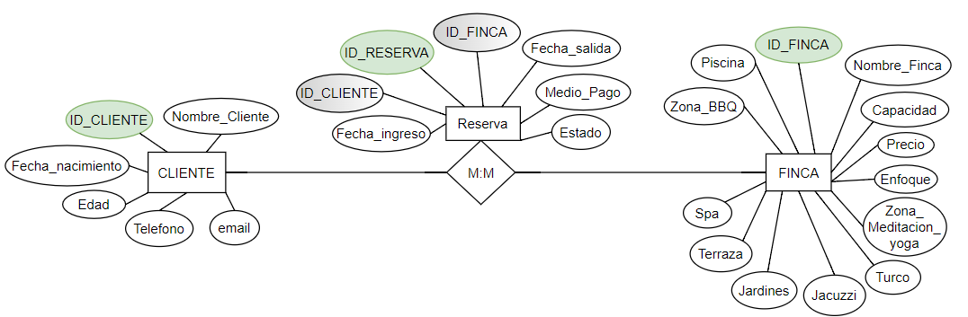

## MODELO RELACIONAL

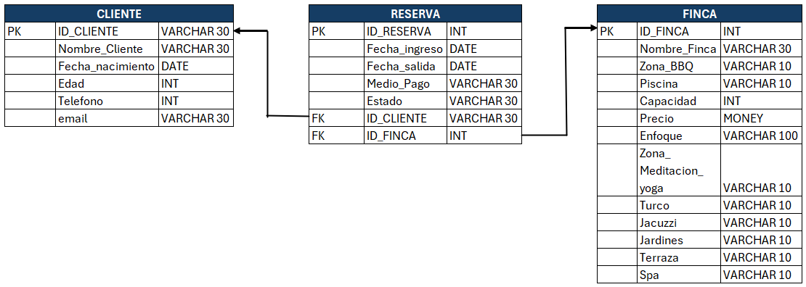

# SQL

## Creación de la base de datos Lotus

## Creación de la tabla cliente

## Modificaciones en la tabla cliente

## Creación de la tabla finca

## Creación de la tabla reserva

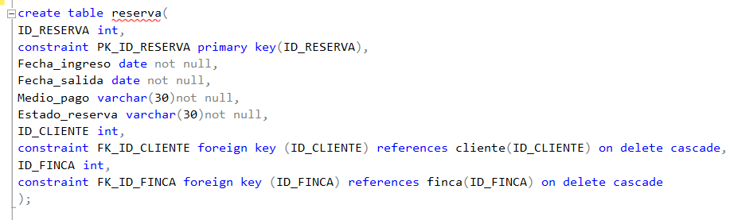

## Uso de bulk para insertar datos mediante bases de datos externas

## Inserción de datos manualmente

## Actualización campo enfoque de la finca Zen

## Creación del TRIGGER

### Creacion de la tabla para registrar los cambios

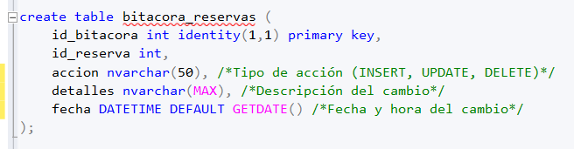

Trigger para registrar los cambios al insertar sobre la tabla reserva

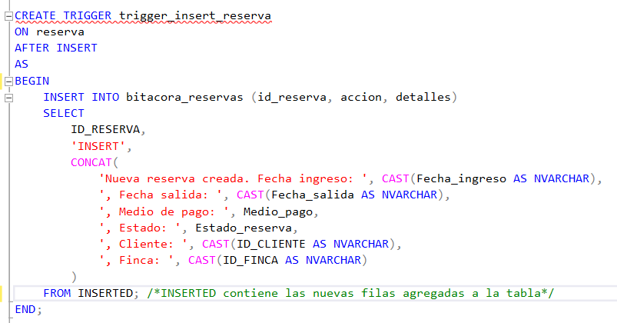

### Prueba de inserción y consulta de registros



### Trigger para registrar cambios al actualizar estado de reserva en la tabla reserva

### Prueba de actualización estado de reserva

### Proceso almacenado para cambiar estado de la reserva

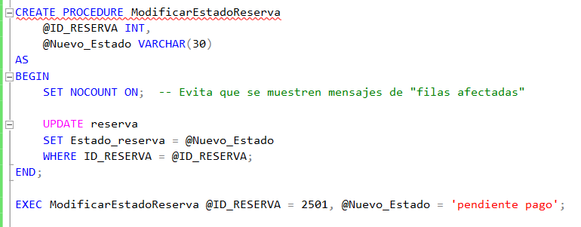

## Proceso almacenado para consultar reserva por id reserva

## Proceso almacenado para consultar recaudo en un determinado periodo de tiempo

## Proceso almacenado para consultar reservas realizadas de un cliente a traves de su ID

Link pagina:

<https://diego17-cell.github.io/lotus/index.html>

link git hub:

<https://github.com/Diego17-cell/lotus.git>